1. Tên của bạn là gì? おなまえは?

Watashi no namae wa_____desu.。

1. Bạn bao nhiêu tuổi? ＿＿＿＿ さんは なんさいですか?

Watashi wa hatachi sai desu.(20)

1. Công việc của bạn là gì? ＿＿＿＿ さんの おしごとは なんですか?

Watashi no o shigoto wa gakusen desu.

1. Bạn là học sinh hay giáo viên? ＿＿＿＿ さんは 学生ですか、先生ですか?

Watashi wa gakusen desu.

1. Bạn đến từ quốc gia nào? ＿＿＿＿ さんの お国は どちらですか?

Watashi wa betonamu desu.

1. Sinh nhật của bạn là khi nào? ＿＿＿＿ さんの たんじょうびは いつですか?

Watashi no tanjyobi wa roku gatsu ni jyuu yokka desu. (24/6)

1. Ngày tháng nào là sinh nhật của bạn? ＿＿＿＿は なんがつ なんにちですか?

Watashi no tanjyobi wa roku gatsu ni jyuu yokka desu. (24/6)

1. Bạn là người nước nào? ＿＿＿＿ さんはなんじんですか?

Watashi no betonamu jin desu.

1. Sở thích của bạn là gì? ＿＿＿＿ さんの しゅみは なんですか?

Watashi no shumi wa sarca desu.

10. Đây là cái gì? (xem hình)

11. Đây là của ai? (xem hình)

12. Đây là của cái gì? (xem hình)

13. Cái này giá bao nhiêu? (xem hình)

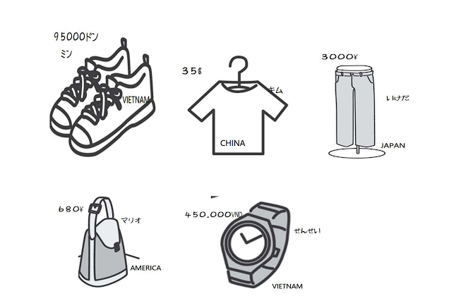

1. Bây giờ là mấy giờ?
2. Hôm nay/ngày mai/ngày kia là thứ mấy?

16. Ngày nghỉ của trường đại học FPT là thứ mấy?

17. Bạn thức dậy vào mấy giờ mỗi sáng? / Bạn đi ngủ vào mấy giờ mỗi đêm?

18. Sáng nay bạn đã thức dậy vào mấy giờ? / Tối qua bạn đã đi ngủ vào mấy giờ?

19. Bạn học từ mấy giờ đến mấy giờ mỗi ngày?

20. Bạn học từ thứ mấy đến thứ mấy mỗi tuần?

21. Chủ nhật tuần trước / Ngày mai... bạn đã đi đâu / sẽ đi đâu?

22. Bạn ăn sáng vào mấy giờ mỗi sáng? まいあさ なんじに あさごはんを たべますか。

Watashi wa ima asa nana ji san-juu pun asa gohan o tabe ma su.(7h30)

24. Sáng nay bạn đã ăn gì? けさ なにを たべましたか。

Kesa watashi wa pan to tamago wo tabe masu.(bánh mì và trứng)

25. Bạn ăn sáng/trưa/tối ở đâu?

26. Tối qua bạn đã làm gì?

4 27. Nhà của bạn như thế nào?

28. Phòng của bạn như thế nào?

1. Hà Nội là thành phố như thế nào?
2. Hoa anh đào là loại hoa như thế nào?
3. Núi Phú Sĩ là loại núi như thế nào?
4. Nhật Bản là quốc gia như thế nào?
5. Việc học tiếng Nhật/tiếng Anh của bạn như thế nào?

34. Thức ăn của Việt Nam như thế nào?

35. Từ nhà bạn đến trường đại học bằng xe buýt mất bao lâu? . ____さんのうちから だいがくまで バスで どのぐらいですか。

Watashi no uchi kara daigaku made basu de sanjippun gurai kakarimasu.

36. Từ Hà Nội đến Hồ Chí Minh bằng máy bay mất bao lâu? ハノイから ホーチミンまで ひこうきで どのぐらいですか。

Hanoi kara HoChiMinh made hikōki de nijikan gurai kakarimasu.

5 37. Hôm qua bạn đã đi đâu / bằng gì / lúc mấy giờ?

38. Hằng ngày bạn đến trường đại học với ai / bằng gì / lúc mấy giờ?

39. Hôm qua bạn đã về nhà với ai / bằng gì / lúc mấy giờ?

40. Hằng ngày bạn ăn sáng/trưa/tối với ai?

41. Thời tiết hôm qua như thế nào? きのうの 天気てんき は どうでしたか。

Kinō no tenki wa hare deshita.

42. Bài kiểm tra như thế nào?

43. Việc học tiếng Anh/tiếng Nhật của bạn như thế nào?

44. Bạn có thích Nhật Bản/tiếng Nhật không, tại sao?

45. Bạn có thích rượu (bia) không, tại sao?

46. Bạn có thích thuốc lá không, tại sao?

47. Hiện tại bạn muốn gì nhất?

48. Hiện tại bạn muốn làm gì?

49. Hiện tại bạn có muốn ăn gì không?

50. Hiện tại bạn muốn gặp ai nhất?

1. Bạn muốn đi đâu vào chủ nhật tuần này?
2. Bạn đi bưu điện để làm gì?
3. Bạn đi ngân hàng để làm gì?

54. Bạn đi bệnh viện để làm gì?

55. Sáng nay bạn đến trường đại học để làm gì?

56. Bạn đi mua sắm ở đâu? どこへ かいものに いきますか。

Watashi wa machi no depāto e kaimono ni ikimasu.

57. Bạn mượn sách ở đâu? どこへ 本を かりに いきますか。

Watashi wa toshokan e hon o karini ikimasu.

1. Trái cây nào bạn thích nhất? Tại sao?
2. Thức ăn nào bạn thích nhất? Tại sao?
3. Đồ uống nào bạn thích nhất? Tại sao?
4. Môn thể thao nào bạn thích nhất? Tại sao?
5. Bạn thích bia hay nước trái cây hơn? Tại sao?
6. Hà Nội hay Hồ Chí Minh nóng hơn?
7. Hà Nội hay Hồ Chí Minh đông người hơn?
8. Xe lửa hay máy bay nhanh hơn?
9. Tiếng Nhật hay tiếng Anh khó hơn?
10. Món ăn Việt Nam hay món ăn Thái cay hơn?
11. Nơi nào ở Việt Nam đẹp nhất?
12. Bạn đang làm gì? (xem hình)
13. Đây là đâu? (xem hình)
14. Bạn đang học ở đâu?
15. Người Nhật / người Việt Nam / người Mỹ ăn cơm bằng gì?
16. Bạn cắt thịt / táo bằng gì?

* 